航天科技非标设备生产线建设项目
竣工环境保护
验收监测报告表
（固体废物）

建设单位：咸阳斯福特机电设备制造有限公司
监测单位： 陕西盛中建环境科技有限公司

二〇一九年十二月

建设单位法人代表：宋宝玉
项目负责人：潘富华
填表人：潘富华

建设（编制）单位：咸阳斯福特机电设备制造有限公司
电话：13609101299
邮编：715100
地址：陕西省西咸新区秦汉新城周陵街办咸宋路58号
前言
咸阳斯福特机电设备制造有限公司成立于2008年，2009年开始投入运营，2018年由于市场不景气，原有生产线已全部停产，拆除。根据市场需求，2019年6月19日，经秦汉新城行政审批与政务服务局批准，咸阳斯福特机电设备制造有限公司拟新建航天科技非标设备生产线建设项目，该位于陕西省西咸新区秦汉新城周陵街办咸宋路58号，租赁现有厂房1500平米从事航天科技非标设备的生产，该项目环评报告于2019年11月5日取得陕西省西咸新区秦汉新城行政审批与政务服务局的审批，批复文号为：秦汉审服准〔2019〕246号，该项目已于2019年11月建设完成并投产，现各项环保设施已全部竣工并投入使用，满足环境保护竣工验收监测的要求。
依据《中华人民共和国环境影响评价法》和《建设项目环境保护管理条例》、《建设项目环境保护分类管理名录》的有关规定，2019年12月咸阳斯福特机电设备制造有限公司编制完成了《航天科技非标设备生产线建设项目竣工环保验收监测报告》。
2019年11月咸阳斯福特机电设备制造有限公司委托陕西盛中建环境科技有限公司对“航天科技非标设备生产线建设项目”进行环境保护竣工验收监测。监测测单位组织专业技术人员前往该项目进行了现场勘查，并依据《航天科技非标设备生产线建设项目环境影响报告表》、环评批复文件以及相关资料的情况编制了航天科技非标设备生产线建设项目竣工环境保护验收报告（固废）。

表1 建设项目基本情况
建设项目名称 | 航天科技非标设备生产线建设项目
建设单位名称 | 咸阳斯福特机电设备制造有限公司
建设项目性质 | 新建 改扩建 技改
建设地点 | 陕西省西咸新区秦汉新城周陵街办咸宋路58号
主要产品名称 | 航天科技非标设备的生产加工
设计生产能力 | 年加工生产航天非标设备约100件/a
实际生产能力 | 年加工生产航天非标设备约100件/a
项目环评时间 | 2019年7月5日 | 开工建设  时间 | 2019年11月5日
投入试  生产时间 | 2019年11月25日 | 验收现场  监测时间 | 2019年11月29日~11月30日
环评报告表审批部门 | 陕西省西咸新区秦汉新城行政审批与政务服务局 | 环评报告  编制单位 | 北京中地泓科环境科技  有限公司
环保设施  设计单位 | / | 环保设施施工单位 | /
总投资概算 | 120万 | 概算环保  投资  （固体废物） | 3.5万 | 比例 | 2.91%
实际总投资 | 100万 | 实际环保  投资  （固体废物） | 3.5万 | 比例 | 3.50%
验收监测依据 | - 《中华人民共和国环境保护法》，2015年1月1日；  2、《建设项目环境保护管理条例》，国务院令第253号；  3、《中华人民共和国环境影响评价法》，2018年12月29日；  4、《中华人民共和国固体废物污染环境防治法》，2016年11月7日；  5、《建设项目竣工环境保护验收暂行办法》（2017年11月20日起实施）（国环规环评〔2017〕4号公告）；  6、《关于规范建设单位自主开展建设项目竣工环境保护验收的通知》（环办环评函[2017]1235号）；  7、《建设项目竣工环境保护验收技术指南 污染影响类》（公告2018年第9号）；  8、《航天科技非标设备生产线建设项目环境影响报告表》（北京中地泓科环境科技有限公司）2019年10月；  10、陕西省西咸新区秦汉新城行政审批与政务服务局关于《航天科技非标设备生产线建设项目环境影响报告表的批复》秦汉审服准〔2019〕246号，2019年11月；  11、咸阳斯福特机电设备制造有限公司提供的其他资料；
验收监测评价标准、标号、级别、限值 | 依据《建设项目竣工环境保护验收暂行办法》，本次对该项目固体废物污染防治设施进行验收，根据《航天科技非标设备生产线建设项目环境影响报告表》及其批复，本建设项目固体废物环境保护竣工验收监测执行标准如下：  固废：  一般固体废物执行《一般工业固体废物贮存、处置场污染控制标准》（GB18599-2001）及修改单中的有关规定；危险废物执行《危险废物贮存污染控制标准》（GB18597-2001）及其2013年修改单有关规定。

表2 建设项目工程概况
2.1建设项目概况
项目名称：航天科技非标设备生产线建设项目
建设单位：咸阳斯福特机电设备制造有限公司
建设性质：新建
建设规模：厂房占地1500m²，年加工生产航天非标设备约100件/a。
项目位置与四邻关系：项目北邻空地，西侧S208省道，南侧为空地，东侧空地项目所在地交通十分便利。项目地理位置见附图一，项目四邻关系图见附图二，项目平面布置图见附图四。
2.2项目建设主要组成
表2-1 工程组成情况表
项目  组成 | 主要建设内容 |  | 实际建设内容 | 变更情况
主体  工程 | 机加  车间 | 项目设机加生产车间一座位于厂区南侧，砖混结构，车间内主要布置各类机加设备，主要有车床、铣床、磨床、钻床、剪板机、折弯机、锯床等。 | 与环评一致 | 无变更
主体  工程 | 焊接组装车间 | 项目设焊接组装车间一座，砖混结构，位于厂区北侧，主要进行焊接及组装。 | 与环评一致 | 无变更
辅助  工程 | 办公室 | 办公区位于厂区东侧，厂内不设食堂及宿舍。 | 与环评一致 | 无变更
储运  工程 | 原料库 | 项目设置原料库一座，位于机加车间西侧。 | 与环评一致 | 无变更
储运  工程 | 成品库 | 项目设置一座成品库，位于焊接组装车间西侧。 | 与环评一致 | 无变更
储运  工程 | 运输 | 汽车运输，依托社会力量。 | 与环评一致 | 无变更
储运  工程 | 供电  工程 | 依托周边市政集中供电系统。 | 与环评一致 | 无变更
储运  工程 | 供暖  制冷 | 办公区采用单体冷暖空调。 | 与环评一致 | 无变更
环保工程 | 固废  处理 | 废抹布、废切削液、废机油等交由有陕西明瑞资源再生有限公司处理，厂内建危废暂存间，位于机加车间东侧，面积5m²。 | 与环评一致 | 无变更
环保工程 | 固废  处理 | 一般工业固废边角料、焊渣等收集暂存一般固废间，定期外售综合利用，一般固废暂存间位于成品库西侧，面积15m²。 | 与环评一致 | 无变更
环保工程 | 固废  处理 | 生活垃圾设置生活垃圾分类收集箱，由环卫部门定期清运。 | 与环评一致 | 无变更

2.3运营期主要工艺设备及主要原辅材料及能耗
本项目主要生产设备见表2-2，实际原辅材料及能耗情况见表2-3。
表2-2 主要生产设备
序号 | 环评预计设备名称 | 环评数量 | 规格型号 | 实际建设设备名称 | 实际数量
1 | 数控车床 | 1 | CA6140A×1.5 | CA6140A×1.5 | 1
2 | 普通车床 | 1 | CW6163E×2 | CW6163E×2 | 1
3 | 普通车床 | 1 | CS6140 | CS6140 | 1
4 | 普通车床 | 1 | C616-1D | C616-1D | 1
5 | 普通铣床 | 1 | X5032 | X5032 | 1
6 | 普通铣床 | 1 | X5045 | X5045 | 1
7 | 普通铣床 | 1 | X6132 | X6132 | 1
8 | 万能摇臂铣床 | 1 | X6325B | X6325B | 1
9 | 平面磨床 | 1 | YM7163×1.25 | YM7163×1.25 | 1
10 | 外圆磨床 | 1 | ME1432B×1000 | ME1432B×1000 | 1
11 | 数控线切割 | 1 | DK7740AZ | DK7740AZ | 1
12 | 数控线切割 | 1 | DK7750 | DK7750 | 0
13 | 液压板料折弯机 | 1 | WC67Y-126/32 | WC67Y-126/32 | 1
14 | 液压摆式剪板机 | 1 | QC12Y-4×3200 | QC12Y-4×3200 | 1
15 | 移动式万向摇臂钻床 | 1 | ZY3725 | ZY3725 | 1
16 | 移动式万向摇臂钻床 | 1 | ZQ3040×10 | ZQ3040×10 | 1
17 | 空气等离子弧切割机 | 1 | LGK8-63 | LGK8-63 | 1
18 | 空气等离子弧切割机 | 1 | LGK8-120 | DS-1530 | 1
19 | 脚踏式点焊机 | 1 | DN-50 | DN-50 | 1
20 | 交直流脉冲氩弧焊机 | 1 | TDA-400P | TDA-400P | 1
21 | 电焊机 | 6 | BX1-500T | BX1-500T | 6
22 | 台式砂轮机 | 1 | MQ3225 | MQ3225 | 2
23 | 空气压缩机 | 2 | HE180 | HE180 | 2
24 | 半自动气体保护焊机 | 3 | KH-500 | KH-500 | 3
25 | 卧式金属带锯床 | 1 | GY4035 | GY4035 | 1
26 | 加工中心 | 1 | CY-VMC850 | CY-VMC850 | 1
27 | 加工中心 | 2 | C VMC85 | C VMC85 | 0
28 | 卧式镗床 | 1 | T611A | T611A | 0
29 | 龙门铣 | 1 | X-2380 | X-2380 | 0
30 | 工具磨 | 1 | - | - | 0
31 | 坐标镗床 | 1 | - | - | 0
32 | 立式加工中心 | 1 | - | - | 1

表2-3 主要原辅材料使用情况一览表
序号 | 名称 | 环评预计年使用量 | 实际年使用量
1 | 结构钢板 | 20t/a | 20t/a
2 | 结构圆钢 | 10t/a | 10t/a
3 | 钢型材 | 5t/a | 5t/a
4 | 铝材 | 1.5t/a | 1.5t/a
5 | 铜材 | 0.6t/a | 0.6t/a
6 | 非金属材料 | 0.6t/a | 0.6t/a
7 | 焊条 | 0.5t/a | 0.5t/a
8 | 焊丝 | 0.5t/a | 0.5t/a
9 | 二氧化碳 | 50瓶 | 50瓶
10 | 砂轮 | 20片（50kg） | 20片（50kg）
11 | 氮气 | 5瓶 | 5瓶
12 | 氧气 | 50瓶 | 50瓶
13 | 乙炔 | 50瓶 | 50瓶
14 | 氩气 | 50瓶 | 50瓶
15 | 切削液 | 0.2t/a | 0.2t/a
16 | 润滑油 | 0.1t/a | 0.1t/a
2.4劳动定员与工作制度
项目定员10人，本项目不设食宿。全年生产运行300天，每天实行一班8小时工作制。
2.5项目产污环节
项目工艺流程及产污环节见图2-1。

图2-1 航天科技非标件生产工艺流程及产污环节分析图
工艺流程简述：
项目生产主要是对原材料按图进行下料，下料后部分需要热处的进行外协处理，部分厂区进行机加工，机加工完需要涂装的外协进行表面涂装，随后在焊接组装车间进行焊接组装，组装完成检验合格后即外售。
①下料：根据客户要求形状和尺寸对外购的钢板和钢管进行下料后，下料后进行机械加工成配套零件。机械加工过程中会产生废边角料（S1）、设备运行噪声（N）和切割废气（G1）。
②机加工：下料后的部分材料利用车床、钻床、磨床和铣床等进行配套金属零件的加工。机械加工过程中会产生打磨粉尘（G2）、废边角料（S2）、切削渣（S3）、废砂轮（S4）和设备运行噪声（N）。打磨粉尘主要来自砂轮打磨零件表面产生的废气；磨床加工零件是加入切削液起到冷却和润滑的作用，切削液经过滤后循环使用，因此会产生切削渣。
③焊接：用CO₂保护焊机将板材焊接成外壳，此过程主要产生焊接烟尘（G3）和焊渣（S5）。
④组装：将加工好的金属零部件组装完成成品。
⑤检验、出厂：组装好的产品经检验合格后出厂。
2.6产品方案
项目建成后，年生产航天非标设备约100件/a，具体方案见表2-4。
表2-4 产品方案表
序号 | 产品类型 | 单位 | 环评及批文预计  产品年产量 | 公司实际产品方案  产品年产量 | 备注
1 | 加工生产航天非标设备约100件/a | 件 /a | 100 | 100 | 未变化
2.7项目变动情况
根据现场调查情况，项目实际建设情况与北京中地泓科环境科技有限公司编制的《航天科技非标设备生产线建设项目》中建设内容相比，项目建设过程中对建设内容进行了部分调整，主要变更内容见下表2-5。
2-5 项目变动情况一览表
工程内容 | 环评及批复  阶段 | 实际建设情况 | 是否属于重大变动 | 存在变化情况的  有无变动说明
台式砂轮机 | 1台 | 2台 | 否 | 数量变更不影响生产工艺和产污环节
数控线切割（DK7750） | 1台 | 0台 | 否 | 数量变更不影响生产工艺和产污环节
加工中心 | 4台 | 2台 | 否 | 数量变更不影响生产工艺和产污环节
卧式镗床 | 1台 | 0台 | 否 | 数量变更不影响生产工艺和产污环节
龙门铣 | 1台 | 0台 | 否 | 数量变更不影响生产工艺和产污环节
工具磨 | 1台 | 0台 | 否 | 数量变更不影响生产工艺和产污环节
坐标镗床 | 1台 | 0台 | 否 | 数量变更不影响生产工艺和产污环节
根据《环境影响评价法》和《建设项目环境保护管理条例》有关规定，建设项目的性质、规模、地点、生产工艺和环境保护措施五个因素中的一项或一项以上发生重大变动，且可能导致环境影响显著变化（特别是不利环境影响加重）的，界定为重大变动。而本项目设备有部分数量的变更，该变更不会导致环境影响的显著变化，故该变动不属于重大变动，不属于重大变动的可纳入竣工环境保护验收管理。
综上，本项目实际建设内容与环评及批复内容相较，项目的建设性质、建设地点、生产工艺和环境保护措施五个因素均未发生重大变动，现进行竣工环境保护验收。

表3 主要污染源、污染物处理和排放情况
3.1主要污染源和污染物
本项目营运过程中产生的固体废物主要是机械加工过程中产生的废边角料、废切削液、废砂轮、焊渣、机械维修产生废润滑油和废含油棉纱以及员工生活垃圾。
3.2污染物处理和排放情况
①废边角料
边角料产生总量约占原材料的10%，因此本项目边角料产生量为3.65t/a，暂存于固废暂存间后定期外售综合利用。
②废切削液
废切削液年产生量为约0.5t/a，采用专用容器分类收集，暂存于危险废物暂存区后定期交由陕西明瑞资源再生有限公司处理。
③废砂轮
废砂轮产生量为10kg/a。收集后分类放置于车间废物暂存间，定期外售处理。
④焊渣
焊渣产生量为0.05t/a，焊渣收集后暂存于固废暂存间定期外售综合利用。
⑤废润滑油
废润滑油产生量为0.05t/a；按照危险废物的储存、处置要求，采用专用容器分类收集，暂存于危险废物暂存间后定期交由陕西明瑞资源再生有限公司处理。
⑥废含油棉纱
废油污棉纱，产生量约为0.01t/a，采用专用容器分类收集，暂存于危险废物暂存区后定期交由陕西明瑞资源再生有限公司处理。
⑦生活垃圾
项目有员工10人，生活垃圾按0.5kg/人·d估算，则项目的生活垃圾产生量约1.5t/a，生活垃圾收集后委托环卫部门定期清运。

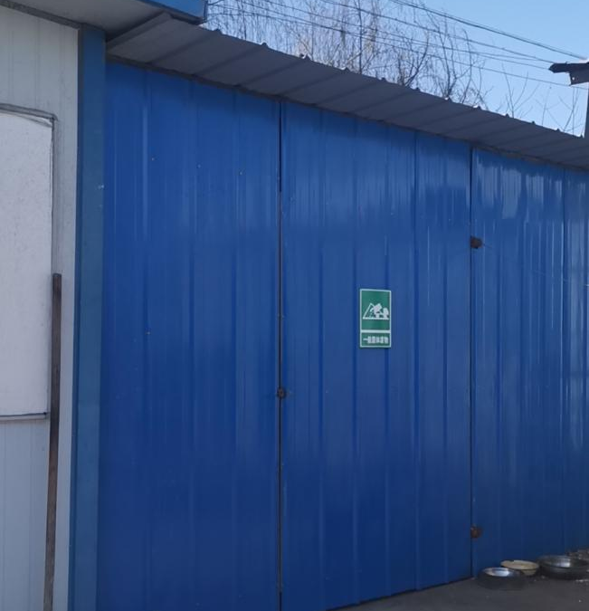  一般固废暂存间 | 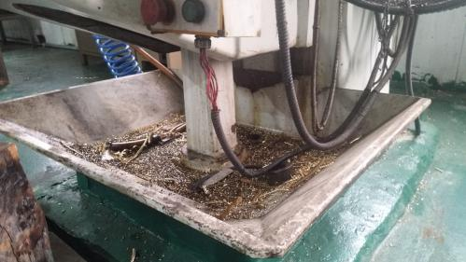  一般固废收集装置
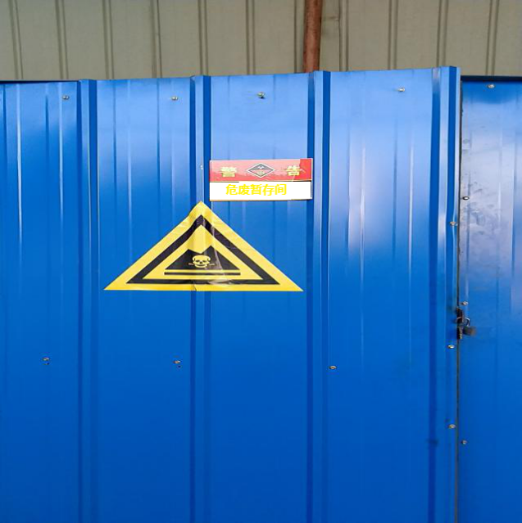危险废物暂存间 | 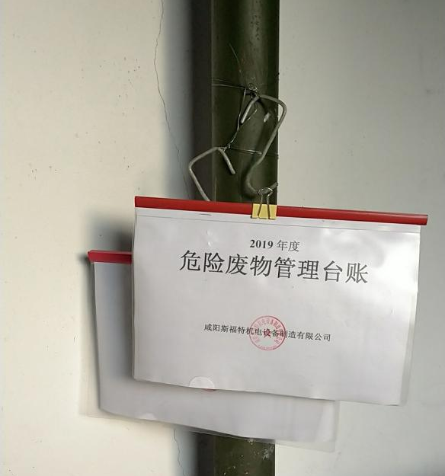  危险废物管理台账
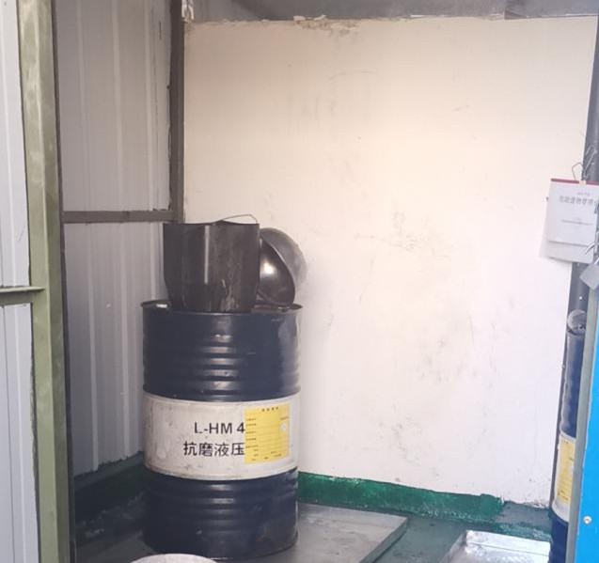  危险废物标签 | 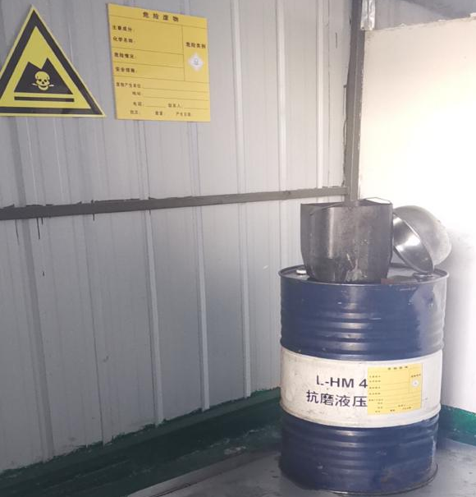  危险废物标志
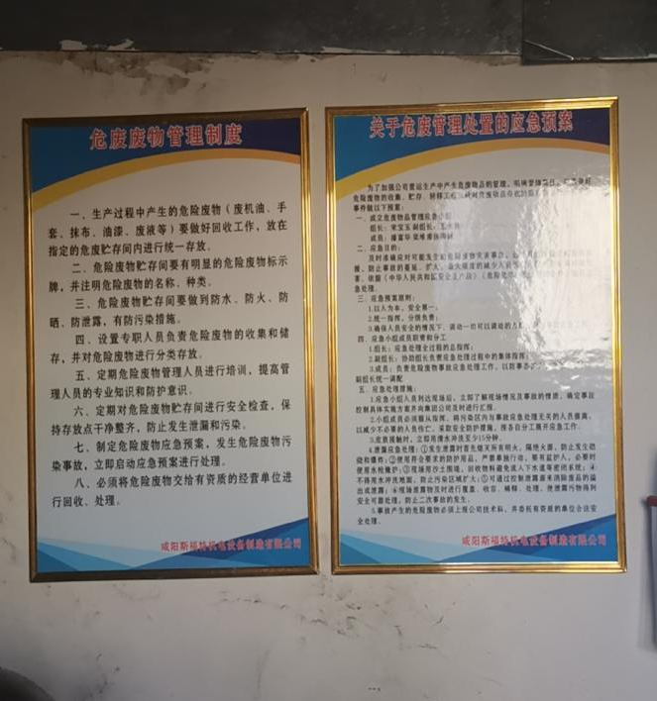  危险废物管理制度及处置应急预案  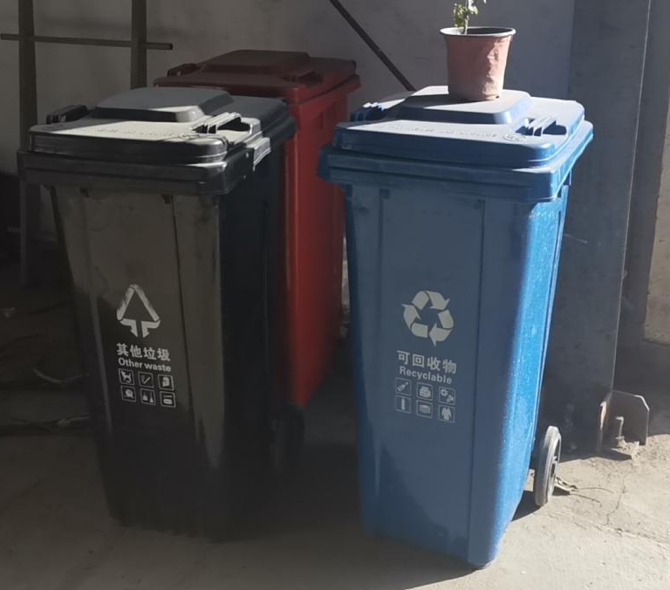  垃圾分类收集桶 | 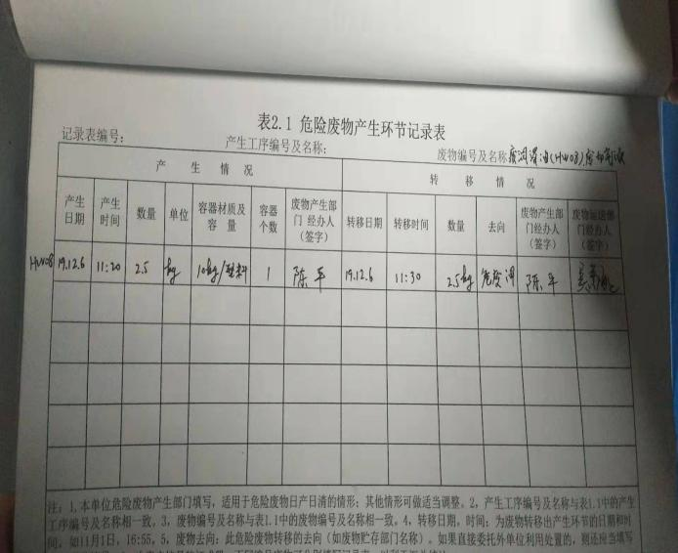  危险废物记录表  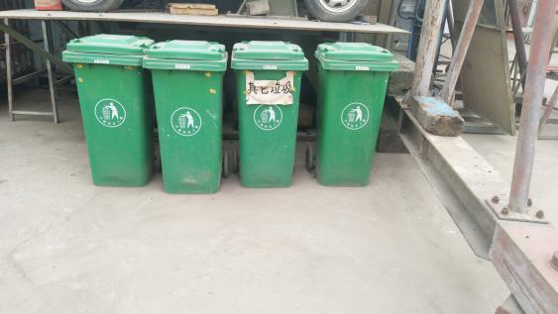  垃圾分类收集桶
3.3 固废验收环保投资估算
本项目总投资100万元，环保总投资9.75万元，该项目固废处理环保投资3.5万元，具体见表3-1。
表3-1 固废环保投资估算一览表
序号 | 分类 | 工序 | 治理措施 | 数量 | 投资（万元）
4 | 固废治理 | 生产 | 分类收集，一般固废暂存间 | 1座 | 1
4 | 固废治理 | 生产 | 专用容器收集，建危废暂存间 | 1座 | 2
4 | 固废治理 | 生活 | 分类收集，环卫部门清运 | / | 0.5
合计 |  |  |  |  | 3.5
3.4 环保审批手续和环境保护“三同时”制度执行情况
根据《中华人民共和国环境影响评价法》、《建设项目环境保护管理条例》和《建设项目环境影响评价分类管理名录》中的有关规定，本项目应编制环境影响报告表，为此，咸阳斯福特机电设备制造有限公司于2018年7月委托北京中地泓科环境科技有限公司承担环境影响评价表的编制工作。项目已于2019年11月正式投运，现进行本项目竣工环境保护验收监测表的编制工作。本项目的环保设施按照环评文件规定，执行了“三同时”制度，现按照相关政策要求进行环保验收。

表4 环境影响评价意见及环境影响评价批复的要求
4.1环评结论及要求和建议
（1）项目概况
咸阳斯福特机电设备制造有限公司选址位于陕西省西咸新区秦汉新城周陵街办咸宋路58号，项目总占地4.88亩，投资120万，租用现有厂房，厂房建筑面积1500平方米，主要建设元建设航天科技非标设备生产线建设项目，项目建成后年生生产航天非标设备约100件。
- 产业政策符合性
根据中华人民共和国国家发展和改革委员会令第21号《产业结构调整指导目录（2011年本）》（2013年修正），该项目属于“允许类”。且本项目已于2019 年6月19日取得陕西省西咸新区秦汉新城行政审批与政务服务局备案确认书（项目代码：2019-611204-34-03-030355），因此本项目符合国家产业政策。
（3）选址符合性
咸阳斯福特机电设备制造有限公司航天科技非标设备生产线建设项目选址位于陕西省西咸新区秦汉新城周陵街办咸宋路58号，用地性质为建设用地。项目租用现有厂房，不新增用地，因此项目选址基本合理。
（4）环境影响分析结论
①大气环境影响评价结论
项目切割烟尘、焊接烟尘和打磨粉尘产生量很小，其中切割烟尘及焊接烟尘经移动式烟尘净化器处理后在车间内排放；打磨粉尘经移动式粉尘收集净化器处理后在车间内排放。根据预测可知无组织的最大落地浓度占标率满足《大气污染物综合排放标准》（GB16297-1996）表2中相关标准，环境空气的影响较小。
②水环境影响评价结论
项目建成后，无生产废水排放。员工不在厂区食宿，生活废水依托现有化粪池进行处理后定期清掏不外排。
因此，本项目实施后，废水对地表水体影响甚微。
③声环境影响评价结论
项目建成后，经过地面及各种建筑物阻挡衰减后，设备产生的噪声贡献值满足GB12348-2008《工业企业厂界环境噪声排放标准》中的2类及4类区排放标准限值。因此，本次项目建设对厂界噪声的贡献值很小，基本不会改变周围的声环境现状。
- 总结论
本项目的建设符合国家及地方，选址合理，符合当地规划要求。本项目在生产过程中会产生各种污染物，在落实污染防治措施的情况下，可实现稳定达标排放，对周围环境影响较小。因此，评价认为在严格落实本报告提出的相关污染防治对策建议的前提下，本项目从环境影响角度考虑基本上是可行的。
- 要求和建议
项目实施过程中，要保证各项污染防治措施稳定正常运行，加强环境管理工作，建立一套完善的环保管理制度，制定专门的环境管理规章制度。落实环保岗位责任制，环保设施的保养、维修应制度化，保证设备的正常运转。同时加强环境保护宣传教育，增强全体职工的环保意识。
4.2环评批复文件意见和要求
- 项目概况
该项目位于秦汉新城周陵街办成宋路58号，占地面积3255m² ，项目租用现有厂房，主要布置各类机加设备建设航 天科技非标设备生产线，项目建成后年生产航天非标设备约100件。项目总投资120万元。其中，环保投资9.75万元，占总投资8.13%。
依据技术评审形成的专家意见，项目在全面落实“报告表”提出的各项环境污染防治措施且稳定达标排放的前提下，从环境保护角度分析，我局原则上同意按照“报告表”中所列的地点、性质、规模、环境保护措施进行项目建设。
二、项目建设期间及运行过程中应重点做好以下工作：
- 项目在设计、施工及运营中，必须认真落实“报告表”中所提出的各项污染防治措施，严格执行建设项目环境保护“三同时”制度要求，确保各类污染物稳定达标排放。
- 强化大气污染防治措施。运营期切割烟尘、焊接烟尘和打磨粉尘须经处理后达标排放。
- 落实废水治理措施。该项目无生产废水排放，生活废水依托现有化粪池进行处理后定期清掏。
（四）做好噪声污染防治工作。通过采用低噪声设备、隔声、基础减振、加强设备维护等措施后，使噪声排放满足《工业企业厂界环境噪声排放标准》（GB12348-2008）中相关要求。
（五）加强固体废物管理。项目产生的危险废物，应按照危废管理相关要求，交由有陕西明瑞资源再生有限公司处置。其他固体废物应按要求，做到妥善的处置。
几点要求：
（一）本项目的环保设施必须与主体工程同时设计、同时施工、同时投入使用。 项目建成后，须按规定程序实施竣工环境保护验收，验收通过后方可投入正式运营。
（二）环境影响报告表内容的真实性、完整性和可靠性由环评编制单位和建设单位共同负责。
（三）本批复自下达之日起，项目的性质、规模、地点、采用的防治污染措施及生态环境保护措施发生重大变动的，须重新报批项目的环境影响评价文件。

陕西省西咸新区秦汉新城行政审批与政务服务局

2019年11月5日

表5 验收监测内容
5.1监测内容

按照本项目环评及批复的要求，根据本项目的具体情况，结合现场勘查，编制了验收方案，经过对现场检查，本项目固体废弃物调查内容如下：

主要检查项目产生的固体废弃物的种类，产生量以及是否按照环评的要求的处置方式进行处置等。
5.2固体废物调查结果
固体废物调查结果：
本项目运营期产生废边角料、废砂轮、焊渣、机械维修产生废切削液、废润滑油和废含油棉纱以及员工生活垃圾本项目产生的固废经合理处置。固体废物治理措施和排放情况见表5-1。
表5-1 固体废物治理措施和排放情况
名称 | 性质 | 形态 | 危废类别 | 废物代码 | 产生量（t/a） | 处置方式
废边角料 | 一般固废 | 固态 | / | / | 3.65 | 统一收集后暂存一般固废暂存间，定期外售综合利用
废砂轮 | 一般固废 | 固态 | / | / | 0.01 | 统一收集后暂存一般固废暂存间，定期外售综合利用
焊渣 | 一般固废 | 固态 | / | / | 0.05 | 统一收集后暂存一般固废暂存间，定期外售综合利用
废切削液 | 危险废物 | 液态 | HW09 | 900-006-09 | 0.5 | 专用容器收集后，暂存危废间，定期交由陕西明瑞资源再生有限公司处置
废润滑油 | 危险废物 | 液态 | HW08 | 900-249-08 | 0.05 | 专用容器收集后，暂存危废间，定期交由陕西明瑞资源再生有限公司处置
废含油棉纱 | 危险废物 | 固态 | HW49 | 900-041-49 | 0.01 | 专用容器收集后，暂存危废间，定期交由陕西明瑞资源再生有限公司处置
生活垃圾 | 生活垃圾 | 固态 | / | / | 1.5 | 收集后由环卫部门清运

表6 环境管理检查及批复落实
6.1固体废弃物调查结果
本项目营运过程中产生的固体废物主要是机械加工过程中产生的废边角料、废砂轮、焊渣、机械维修产生废润滑油和废含油棉纱以及员工生活垃圾。
废边角料、废砂轮和焊渣收集后暂存于固废暂存间定期外售综合利用；废切削液、废润滑油和废含油棉纱应严格按照危险废物的储存、处置要求，采用专用容器分类收集在危废暂存间后定期交由陕西明瑞资源再生有限公司处理；生活垃圾收集后委托环卫部门定期清运。固废实际产生量见下表6-1：
表6-1 固体废物产生方式及处置情况表
名称 | 性质 | 形态 | 危废类别 | 废物代码 | 产生量（t/a） | 处置方式
废边角料 | 一般固废 | 固态 | / | / | 3.65 | 统一收集后暂存一般固废暂存间，定期外售综合利用。
废砂轮 | 一般固废 | 固态 | / | / | 0.01 | 统一收集后暂存一般固废暂存间，定期外售综合利用。
焊渣 | 一般固废 | 固态 | / | / | 0.05 | 统一收集后暂存一般固废暂存间，定期外售综合利用。
废切削液 | 危险废物 | 液态 | HW09 | 900-006-09 | 0.5 | 专用容器收集后，暂存危废间，定期交有陕西明瑞资源再生有限公司处置。
废润滑油 | 危险废物 | 液态 | HW08 | 900-249-08 | 0.05 | 专用容器收集后，暂存危废间，定期交有陕西明瑞资源再生有限公司处置。
废含油棉纱 | 危险废物 | 固态 | HW49 | 900-041-49 | 0.01 | 专用容器收集后，暂存危废间，定期交有陕西明瑞资源再生有限公司处置。
生活垃圾 | 生活垃圾 | 固态 | / | / | 1.5 | 收集后由环卫部门清运
6.2 环境管理检查
（1）环保手续及环保设施落实情况
经现场勘查，本项目根据国务院令第682号《建设项目环境保护管理条例》的有关要求，及时履行各项报批手续，从项目立项、环境影响评价、环境影响评价审批、设计、施工各项环保审批手续及有关资料齐全。环评及环评批复中要求建设的环保设施和采取的环保措施基本落实到位，落实情况详见表6-2。
（2）环保设施运行及维护监督情况
该公司制定了相应的管理规章制度，有专人负责对环保设备运行情况进行检查及日常维护，确保环保设备正常使用。
（3）建设期间和试生产阶段是否发生了扰民和污染事故。
该项目在建设和试生产期间未发生扰民和污染事故。
6.3项目与外协单位落实情况
根据在企业调查中，咸阳斯福特机电设备制造有限公司在运营的过程中，将项目电镀工艺和热处理工艺委托给外协单位。
与西安远东宏业电镀有限公司签订电镀外加工协议，且西安远东宏业电镀有限公司《户县新址电镀技改项目环境影响报告表》于二〇一〇年八月十六日取得批复文件，批复文号：县环审发〔2010〕11号。
与西安标准热处理有限公司签订热处理外协加工协议，且西安标准热处理有限公司《西安标准热处理有限公司新厂建设项目竣工环境保护噪声、固体废物验收监测报告表》于2018年12月20日取得竣工环境保护验收合格的函，文号：陕泾河环验〔2018〕05号。
表6-2 环评批复、环评结论建议落实情况一览表
类别 | 环评结论 | 环评批复提出的防治措施 | 落实情况
固废 | 废边角料、废砂轮和焊渣收集后暂存于固废暂存间定期外售综合利用；切削液、废润滑油和废含油棉纱应严格按照危险废物的储存、处置要求，采用专用容器分类收集在危废暂存间后定期交有陕西明瑞资源再生有限公司处理；生活垃圾收集后委托环卫部门定期清运。 | 加强固体废物管理。项目产生的危险废物，应按照危废管理相关要求，交由陕西明瑞资源再生有限公司处置。其他固体废物应按要求。 | 生活垃圾收集后委托环卫部门定期清运；废边角料、废砂轮和焊渣收集后暂存于固废暂存间定期外售综合利用，符合《一般工业固体废物贮存、处置场污染控制标准》（GB18599-2001）及修改单中的有关规定；废切削液、废润滑油和废含油棉纱应严格按照危险废物的储存、处置要求，采用专用容器分类收集在危废暂存间后定期交有陕西明瑞资源再生有限公司处理，符合《危险废物贮存污染控制标准》（GB18597-2001）及其2013年修改单有关规定。

表7 验收监测结论及建议
7.1固体废弃物调查结果
废边角料、废砂轮和焊渣收集后暂存于固废暂存间定期外售综合利用；废切削液、废润滑油和废含油棉纱应严格按照危险废物的储存、处置要求，采用专用容器分类收集在危废暂存间后定期交有陕西明瑞资源再生有限公司处理；生活垃圾收集后委托环卫部门定期清运。
7.2环境保护“三同时”执行情况及环境管理制度的建立及执行情况
该项目在建设中基本落实了环评及环评批复要求，建立实施环境管理体系。工程的审批手续已按环保要求基本完成，环境保护档案管理已按相关要求建立；企业已有完善的环境管理制度。
建议：
1、严格按照《一般工业固体废物贮存、处置场污染控制标准》（GB18599-2001）中的规定处置厂区固体废物。危险废物执行《危险废物贮存污染控制标准》（GB18597-2001）及其2013年修改单有关规定。
2、加强生产运营管理，健全环保设施管理规章制度，保证主体生产设备及配套环保设施的连续、稳定、高效运转。
验收监测总结论
航天科技非标设备生产线建设项目自立项到竣工投入生产的全过程，能够执行各项环境管理法律法规，重视环保管理，环保机构及各项管理规章制度比较健全；基本能够落实环评及批复提出的环保对应措施和建议；环保设施运转正常，管理措施得当，符合国家有关规定和环保管理要求。
该项目经过实际监测，各项环保设施能够按照环境影响评价的要求建设，固废得到了合理处置，符合验收条件。

附件：
附件一：建设项目竣工环境保护“三同时”验收登记表
附件二：环评批复
附件三：环境保护管理制度
附件四：验收企业自查报告
附件五：危废处置合同
附件六：危废处置公司营业执照
附件七：危废处置公司经营许可证
附件八：电镀外协加工协议
附件九：热处理外协加工协议
附图：
附图一：项目地理位置图
附图二：项目四邻关系图
附图三：项目平面布置图

